2.CỎ XƯỚC
ACHYRANTHES ASPERA L.

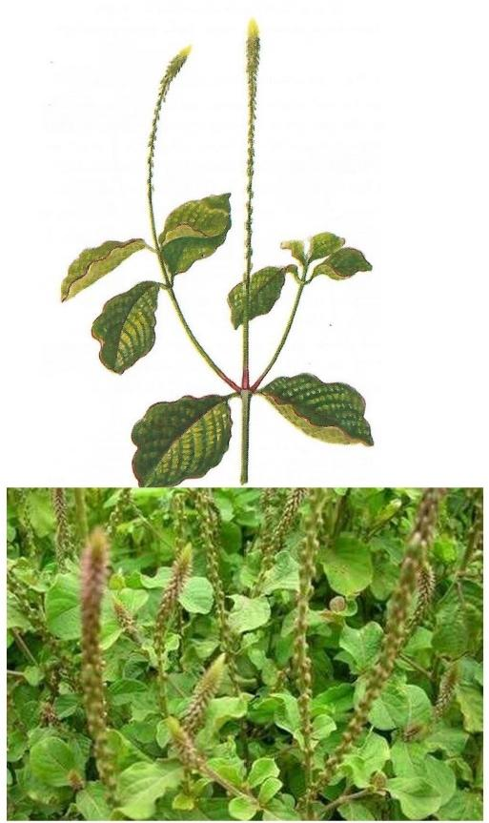

2.CỎ XƯỚC
ACHYRANTHES ASPERA L.
(Cỏ di, Ngưu tất, Cỏ xước,Cỏ xước)

Họ Rau dền -Amaranthaceae
Cỏ một năm,có thể cao tới 1m,thân có lông ngắn,hơi ráp.Lá don,mọc đối,phiến lá hình trứng hay hình mũi mác,dài 3-12cm,rộng 1-4cm,mép lá nguyên,cuống lá dài 0,5-2cm,Cụm hoa bông ở ngọn cành.Hoa nhỏ mọc quay dàu xuồng duỗi;dài 5,không có cành hoa,nhị 5 và có 5 nhị lép có nhiều tua viền.Quả hạch nam trong một túi, mang lá bác tồn tại dầu nhọn thành gai,khi ta chạm phải thì gai bám vào quần áo(cỏ di).
nơi sống:Mọc trên các nương rẫy cũ,quanh làng bản, ven đường,chỗ sáng và dát tốt.Có phở biến ở Việt Nam. Còn có d Trung Quốc,Lào,Cam-pu-chia.
Thu hái,ché biên:Ngọn và lá thu hái vào mùa Hè (khi cây già,nêu có hoa an đáng).Rau tươi vò kỹ,thái nhỏ,rủa sạch,tràn qua nước sôi xào hoặc nau canh.
Thành phầndinhdưỡng:Nước 81,9g;prôtein 3,7g;gluxit
9,2g;xơ 2,9g;tro 2,3g;carôten 2,6mg;vitamin C 20mg.
Ghi chú:
-Ra phoi hoặc xáy khô sác uống chữa viêm khớp,dàu xương.
-Chú ý tránh nhàm lan vói loài ngưu tát-Achyranthes bidentata Lum;trong rẽ của loài này người ta đã chiết duốc chát sapônin độc,chát này có thể gây phá huyết và làm vón albumin.

1.RAU DỆU
ALTERNANTHERA SESSILIS (L.)R.BR
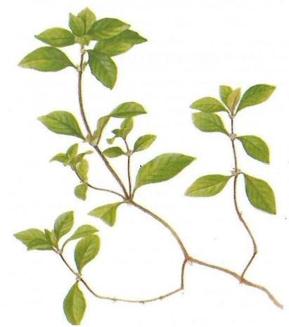
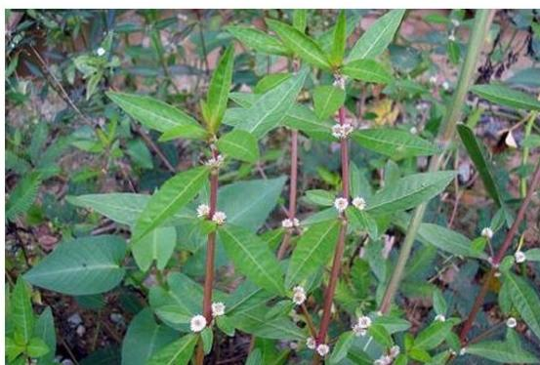

RAU DỀU (Rau diệu, Rau đền nước, Diếc không cuống)
Họ Rau dền – Amaranthaceae.
Cây rau dền là loại thảo một năm¹. Thân thường mang màu nâu tím, mọc lan bò trên mặt đất, dài khoảng 40–50 cm. Lá mọc đối, phiến lá hình mũi mác nhọn, đầu lá nhọn hai bên, dài 4–6 cm, rộng 1,5–2 cm, mép lá nguyên.
Hoa không cuống, nhiều hoa tụ họp thành bông hình cầu hoặc hình trứng ở nách lá. Quả nang, chứa một hạt.
Nơi sống: Rau dền mọc hoang trên đất ẩm, ven suối, trong các thung lũng và bờ ruộng; thường gặp trên những bãi ven sông. Cây có phổ biến tại Việt Nam, đồng thời còn phân bố ở Trung Quốc, Lào và Campuchia.
Thu hái, chế biến: Ngọn và lá non thường được thu hái chủ yếu vào mùa Hè. Rau tươi có thể dùng theo các cách luộc hoặc nấu canh với mắm tôm, mì chính, cá tươi, tôm hoặc cua.
Thành phần dinh dưỡng² (tính cho 100 g rau tươi):
Nước 89,3 g; protein 4,5 g; gluxit 1,9 g; xơ 2,1 g; tro 2,2 g; canxi 98 mg; phốt pho 22 mg; sắt 1,2 mg; carôten 5,1 mg; vitamin C 77,7 mg.
---
¹ “Cỏ một năm” là thuật ngữ khoa học chỉ những loài có thân mềm yếu (không hóa gỗ); trong một số tài liệu khác còn gọi là “cây thân thảo”. Cỏ một năm có chu kỳ sinh trưởng hoàn chỉnh (từ khi nảy mầm, phát triển, ra hoa, kết quả đến lúc tàn lụi) trong vòng một năm.
² Thành phần dinh dưỡng được tính theo 100 g rau tươi.

3.DỀN GAI
AMARANTHUS SPINOSUS L.

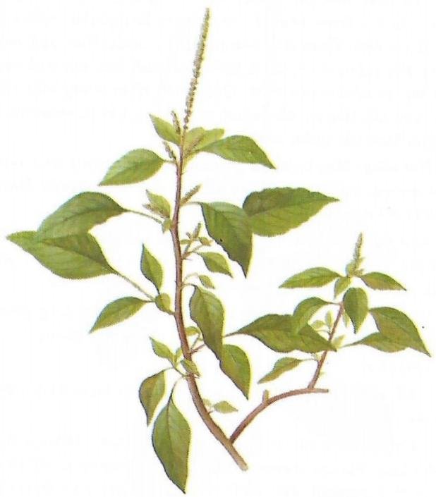

- DỀN GAI
AMARANTHUS SPINOSUS L.
(Dền gai, Dền hoang, Giền gai)

Họ Rau dền (Amaranthaceae)
Cây rau dền là loài thảo hằng năm, thường cao từ 30–70 cm. Thân tròn, có gai. Lá hình bầu dục hoặc hình trứng ngược, dài 3–5 cm, rộng 1–3 cm; cuống lá mảnh, dài 0,5–2 cm.
Cụm hoa dạng bông mọc ở nách lá hoặc ở đầu các cành. Hoa nhỏ màu tím xanh, dài khoảng 5 mm; không có cánh hoa, có 5 nhị.
Quả là loại hạch, nằm trong túi do các lá dài dạng dải (giống dạng bao) tạo thành. Hạt dền bóng láng.
Nơi sống: Cây mọc ở các bãi hoang, ven sông, ven suối, bãi cát và những vùng đất khô ráo, thoáng. Ở Việt Nam, loài có phân bố rộng. Đồng thời còn gặp ở Trung Quốc, Lào và Campuchia.
Thu hái, chế biến: Thu hái ngọn và lá non vào mùa hè. Rau được rửa sạch, sau đó có thể luộc, xào hoặc nấu canh; khi nấu canh nên hãm/đun vừa đủ chín tới, tránh nấu quá kỹ để giảm vị nồng.
Thành phần dinh dưỡng (ước tính): Nước 91,7 g; prôtêin 3,6 g; gluxit 1,3 g; xơ 1,8 g; tro 1,6 g; carôten 8,8 mg; vitamin C 46 mg.

4.RAU DEN COM
AMARANTHUS LIVIDUS L.

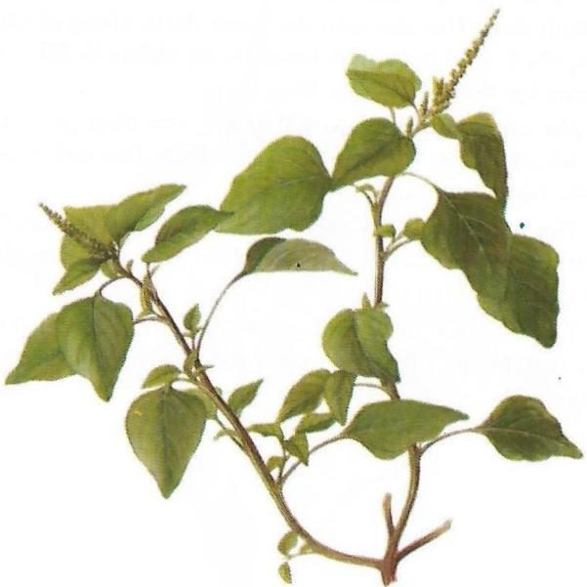

4. Rau dền (Cẩm/dền com)
(Amaranthaceae)
Rau dền (dền) là cây một năm, thân cao khoảng 30–50 cm (ở điều kiện đất tốt có thể vươn tới 1 m), phân nhánh khá nhiều. Lá đơn, mọc so le; phiến lá hình trứng suôn đến gần hình bầu dục, dài 3–6 cm, rộng 1,5–3 cm. Lá phía ngọn màu lục nhạt, phía gốc màu hồng; cuống lá dài 1–3 cm.
Hoa nhỏ, tập trung thành cụm hoa ở nách lá và ở ngọn cành. Cụm hoa nói chung mang dạng bông, gồm nhiều xim phân nhánh, tạo thành khối hoa khá rậm. Quả nang hình trứng suôn, có mỏ nhọn; khi chín mở theo đường vách của quả. Trong chứa hạt dền bóng.
Nơi sống
Cây mọc hoang trên các nương rẫy, ruộng bỏ hoang, ven đường và những nơi ẩm mát. Ở Việt Nam, rau dền phổ biến; tại vùng giồng bàng thường gieo trồng bằng hạt để lấy rau ăn. Ngoài ra còn gặp ở Trung Quốc, Lào và Campuchia.
Thu hái, chế biến
Rau non (kể cả khi đang có hoa) được nhặt sạch, rửa kỹ, sau đó có thể luộc hoặc nấu canh với tôm, cá, hay mắm tôm, nêm thêm mì chính. Cũng có thể chần qua nước sôi, rồi xào với mỡ/mắm và mì chính.
Ở những nơi có nhiều rau dền, người ta thường thu hái, phơi khô để dùng dần: khi ăn sẽ ngâm trong nước ấm hoặc nước sôi cho mềm, sau đó nấu canh hoặc xào tùy khẩu vị. Nhiều nơi còn sử dụng rau dền trong bữa ăn của phụ nữ sau sinh với quan niệm giúp dễ chịu, êm bụng và “lành dạ”.
Thành phần dinh dưỡng (ước tính)
- Nước: 84,6 g
- Protein: 3,4 g
- Gluxit: 1,4 g
- Chất xơ: 1,6 g
- Tro: 1,6 g
- Carôten: 10,60 mg
- Vitamin C: 63 mg
- Vitamin B1: 0,36 mg
- Vitamin B2: 1,3 mg
- Vitamin PP: 1,30 mg
Ghi chú
Một số địa phương kiêng không ăn rau dền com cùng với tiết canh (chưa có bằng chứng kiểm tra, xác minh khoa học).

5. MÀO GÀ TRẮNG (Mao gà dại, Dã kẻo, Dền đuôi lươn)
Họ Rau dền (Amaranthaceae)
Cây một năm, thân mọc đứng hoặc vươn cao, cao khoảng 40–100 cm, phân nhánh khá mạnh. Lá đơn, mọc so le; phiến lá hình mũi mác nhọn, đầu lá thon sắc, mặt lá có thể hơi trơn bóng; dài 4–8 cm, rộng 1–2 cm.
Hoa không cuống, tập trung ở đầu ngọn và kẽ cành, hợp thành bông mập, nhọn kéo dài, giống “đuôi lươn”; màu thường trắng hoặc hồng nhạt. Lá bắc dài khoảng 5 mm, khô, cứng. Nhị 5, dính nhau ở phần gốc thành một vòng bao quanh lấy bầu. Quả là hộp nứt ngang. Hạt nhiều, dẹt, màu dền hoặc nâu đỏ, bề mặt bóng.
Nơi sống
Cây mọc rải rác trên bãi hoang, ven suối, những nơi nhiều cát sỏi. Ở Việt Nam, loài này phổ biến; đồng thời cũng gặp ở Trung Quốc, Lào, Campuchia.
Thu hái, chế biến
Thu hái vào các tháng 4–7, trước thời điểm cây bắt đầu ra hoa. Ngọn non nhổ rửa sạch, có thể luộc hoặc nấu canh cùng các món rau giền; cũng có thể xào với mỡ, dùng kèm mắm hoặc nêm nếm mì chính.
Thành phần dinh dưỡng
Trong nước chứa khoảng 88,5 g; protein 4,4 g; gluxit 2 g; carôten 4,85 mg và vitamin C 33 mg.
Ghi chú
Hạt mào gà trắng (thường gọi thanh tương tủ) được sử dụng làm thuốc cầm máu, dùng cho các trường hợp chảy máu ruột, chảy máu cam, và xuất huyết tử cung. Ngoài ra, đôi khi còn được dùng trong trường hợp tiêu chảy; đồng thời còn có tác dụng hỗ trợ điều trị một số bệnh liên quan đến gan và thận, cũng như đau mắt. Hạt còn có thể được sử dụng rang để dùng.

5.MÀO GATRÄNG
CELOSIA ARGENTEAL
A-Thân non,A-Ngọn mang hoa

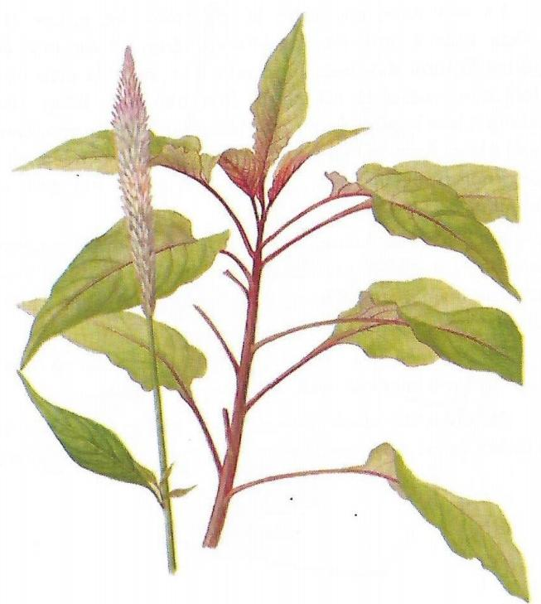

6.Cỏ cước ĐÀI
(Rau mói,Cỏ xước nước,Rau dền nước)
CYATHULA PROSTRATA(L.)BLUME

Họ Rau dền -Amaranthaceae
Có một năm,gốc,thân bò rồi vươn thảng,cao 15 -
30cm,thân 4 cạnh,có lông to màu hồng.Lá don mọc đối,
phién lá hình thoi hoǎc hình mūi mác,ngọn lá màu hồng
hay náu,cuống lá rất ngán.Hoa nhỏ màu hồng,từng
nhóm 3 hoa họp lại thành mộtbông dài ỏ ngon cành;trong
mǒi nhóm 3 chỉ có hoa giữa hữu thụ,các hoa bên lép vói lá
dài cong hình móc câu;lá dài 5,nhị 5,chỉ nhị dính với
nhau ỏ gốc.Quả một hạt.
nơi sống:Mọchoang ven suối,ven nuong rãy,ven rừng
nơi dát tốt nhiều mùn.Co khá phổ biến ỏ Việt Nam,
nhát là mièn Trung(Quảng Bình,Quáng Tri,Thùa Thiên -
Hué).Còn có ỏ Lào,Cam-pu-chia.
Thu hái,ché biến:Thu hái vào mùa Hè.Ngọn và lá non
(khi chua có hoa)rủa sạch,luộc hoặc nấu canh.
Thành phần dinh dưỡng:Nưóc 85,6g;prôtein 3,6g;
gluxit 4,7g;xo 3,6g;tro 2,5g;carôten 2mg;vitamin C 10mg.

6.Cỏ CUớc DA
CYATHULA PROSTRATA(L.)BLUME
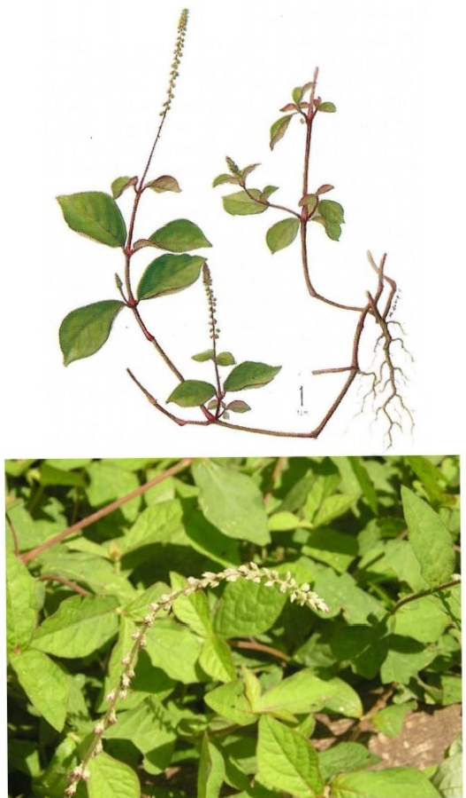

7.RAU MÁ
CENTELLA ASIATICA (L.) URB.
(Xà lách dày; Tích tiết thảo; Dhanok – Lào; Trắc chưc kranh – Cam-pu-chia)
Họ Hoa tán – Apiaceae
Cây nhỏ, sống dai nhiều năm, mọc bò trên mặt đất. Thân mảnh, dài khoảng 20–50 cm, mang đốt và nhiều rễ; lá mọc tụm thành từng khóm.
Lá nguyên, gần hình tròn, rộng 2–4 cm, có gân tỏa theo kiểu hình chân vịt; mép lá khía răng thưa như tai bèo. Góc lá hình tim hoặc hình thận; cuống lá dài 3–6 cm.
Hoa nhỏ, có cuống rất ngắn, hợp thành tán gồm 2–5 hoa ở nách lá. Cuống tán dài 1–3 cm. Cánh hoa màu trắng hoặc hơi hồng, xếp đều. Quả dẹt.
Nơi sống: Mọc hoang ở ven suối, ven nương rẫy, bờ ruộng và ven đường. Phân bố khá phổ biến trên khắp Việt Nam; ngoài ra còn gặp ở Trung Quốc, Lào và Cam-pu-chia.
Thu hái, chế biến: Có thể dùng toàn cây, thu hái quanh năm. Rau tươi rửa sạch, dùng ăn sống hoặc muối chua; cũng có thể luộc hoặc nấu canh.
Ăn sống giòn, thơm; khi nấu chín thịt rau dai và hơi đậm đà. Có thể giã nát, lọc lấy nước, rồi cho thêm đường để chế biến thành đồ uống giải khát; sử dụng hằng ngày nhằm hỗ trợ chữa rôm sảy và mẩn ngứa.
Thành phần dinh dưỡng: Nước 88,2 g; prôtein 3,2 g; gluxit 1,8 g; xơ 4,5 g; tro 2,3 g; canxi 229 mg; phốt pho 2,4 mg; carôten 2,6 mg; vitamin C 37 mg.
Ghi chú: Rau má tươi nhai với muối có thể hỗ trợ chữa đau bụng, tiêu chảy. Ngoài ra, rau má còn được sử dụng như một vị thuốc có tác dụng bổ máu.

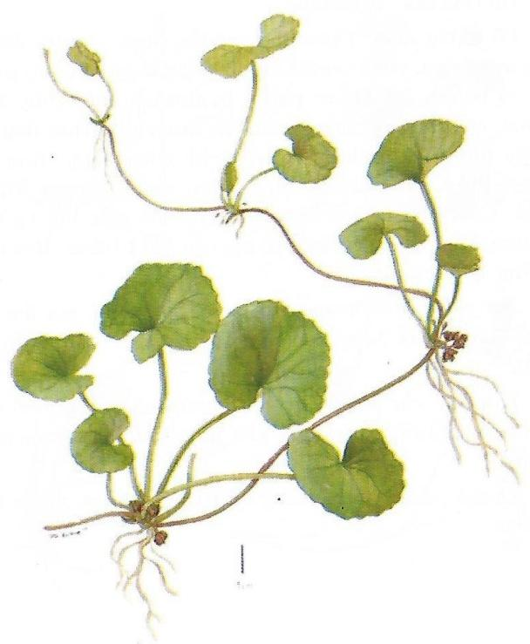

8. RAU CÂN DẠI
Oenanthe javanica (Blume) DC.
Oenanthe benghalensis Benth. et Hook.f.
Tràu, Cần hoang, Cần cơm, Ống; Phak si sang – Lào
---
Họ: Hoa tán – Apiaceae
Mô tả:
Là cây nhiều năm. Thân phân nhiều cành; các đốt đều có rễ; ngọn cành vươn cao khoảng 20–30 cm. Lá đa dạng, có cuống và bẹ ôm lấy thân. Phiến lá thường chia thùy lông chim: mỗi thùy có cuống riêng và thường lại tách thành 3 thùy nhỏ, khiến lá mang dáng vẻ lá kép lông chim hai lần. Thùy nhỏ thường hình thoi; mép lá có răng không đều.
Cụm hoa là một tán kép, mọc đối diện với lá. Trục chung dài 2–4 cm; cuống của tán con dài 1–2 cm. Hoa màu trắng. Quả hình thuôn.
---
Nơi sống:
Mọc hoang ở ven suối, bờ ruộng, những nơi đất ẩm và hơi rậm rạp.
Phân bố:
Có ở Việt Nam. Ngoài ra, còn gặp ở Trung Quốc, Lào, Campuchia.
---
Thu hái, chế biến:
Thu hái quanh năm. Dùng cây non (khi chưa ra hoa), nhặt sạch; sau đó có thể rửa sạch, luộc, xào, nấu canh hoặc dùng kèm muối dưa.
---
Thành phần dinh dưỡng:
Có carôten 4,6 mg, vitamin C 6,2 mg.

8.RAU CÂN DAI
OENANTHE JAVANICA (BLUME)DC

A-Cà cây.B-Một lá kép.
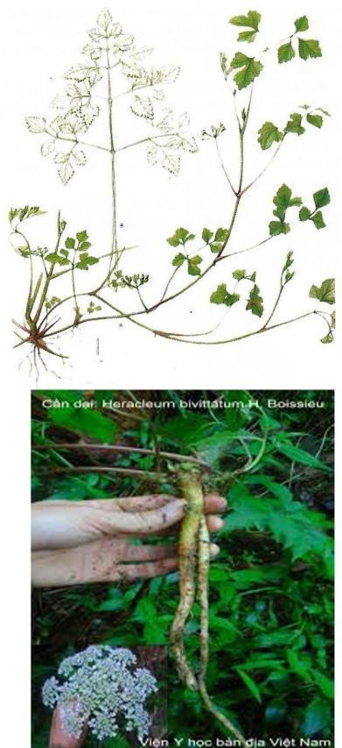

9. TÊTHÁI
CAPSELLA BURSA-PASTORIS (L.) MEDIK. (Đia mê thái)
Họ: Cai – Brassicaceae
Cỏ nhỏ, sống 1–2 năm. Lá đơn, phần lớn mọc tụ thành hoa thị ở gốc; phiến lá xẻ thành nhiều thùy (tương tự lá xu hào), mép có răng cưa; lá mỏng. Hoa màu trắng, mọc thành chùm ở ngọn thân; dài khoảng 4. Cánh hoa 4, nhị 6. Quả hình tim ngược.
Nơi sống: Mọc trên nương rẫy, bãi hoang, ven suối hoặc các bãi sông. Phân bố nhiều ở một số tỉnh vùng núi và trung du miền Bắc, cũng như miền Trung Việt Nam. Ngoài ra, còn gặp ở Trung Quốc và Lào.
Thu hái, chế biến: Thu hái vào mùa Xuân (trước khi cây ra hoa). Cây non và lá được làm sạch, có thể đem luộc, xào, nấu canh hoặc muối dưa để ăn như một loại rau cải.
Ghi chú: Cây già phơi khô, sắc uống để chữa sốt; có tác dụng cầm máu, đặc biệt trong các trường hợp xuất huyết đường ruột, xuất huyết tử cung. Dược liệu còn được dùng để điều trị bệnh di tiểu dục. Hạt dùng chữa đau mắt, phòng và điều trị chứng thong manh; dùng trị ly.

9.TETHÁI
CAPSELLA BURSA-PASTORIS (L.)MEDIK.
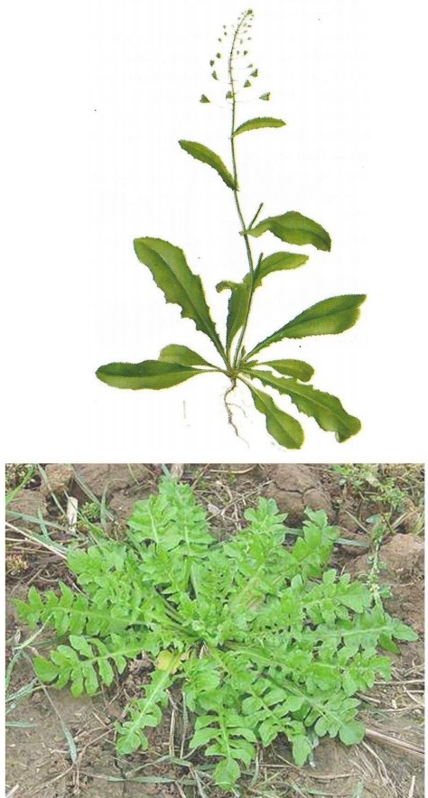

10. CẢI HOÀNG RORIPPA INDICA (L.) MOCHZ.
Nghiên cứu danh pháp (tham khảo): Rorippa indica (L.) DC.
(Cải ma lùn, đinh liễu lùn)
Họ: Cải – Brassicaceae
Cây thảo một năm, sống hoang dại, cao 10–40 cm. Thân phân nhánh, có rãnh dọc, thường nhẵn. Lá mọc cách, phần lớn tập trung ở gốc; phiến lá dài 6–10 cm, rộng 2–4 cm. Lá thường xẻ thành hai tai và có cuống; các lá phía trên nguyên hơn, ôm thân. Mép lá có răng.
Cụm hoa thuộc dạng chùm, dài 4–10 cm. Hoa nhỏ, vàng nhạt, cuống ngắn; cánh hoa 4, dài khoảng bằng đài.
Quả có dạng củ cải/cải dại, hình trụ.
Nơi sống: Mọc hoang trên các nơi ẩm thấp, bãi cát ven suối, ven sông, các vùng đất ẩm ven đường nước và vùng bãi bồi. Loài có phân bố khá phổ biến ở Việt Nam, đồng thời còn gặp ở Lào và Campuchia.
Thu hái, chế biến: Thu hái vào mùa Xuân và mùa Hè. Ngọn và lá non rửa sạch, sau đó có thể luộc, xào, nấu canh hoặc muối dưa để dùng dần.
Thành phần dinh dưỡng (ước tính):
- Năng lượng: 88,4 g
- Protein: 3,3 g
- Gluxit: 1,5 g
- Chất xơ: 4,5 g
- Tro: 2,3 g
- Canxi: 84 mg
- Phốt pho: 3,7 mg
- Carôten: 1,6 mg
- Vitamin C: 82 mg

10.CÁI HOANG
RORIPPA INDICA (L)MOCHZ
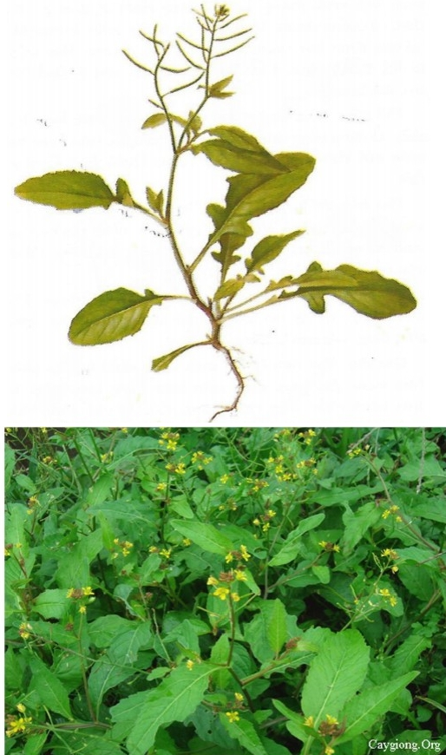

12.RAU DỪA NƯỚC.
LUDWIGIA ADSCENDENS (L.)HARA

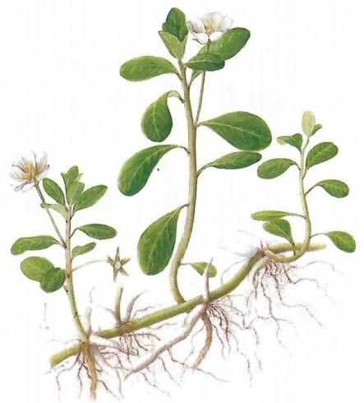
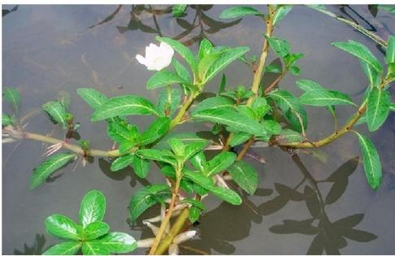

12. RAU DỪA NƯỚC
Ludwigia adscendens (L.) Hara
Jussiaea repens L. (Rau mương bò, rau dừa trâu; Phak phi phouoy – Lào)
Họ Rau dừa nước – Onagraceae
Cỏ mọng nước, sống dai và lâu năm, thường mọc bò lan trên bùn, ưa các vùng thủy sinh. Thân già có dạng phao nổi xốp, màu trắng. Lá mọc đối, thuôn dài hoặc hình bầu dục đến hình trứng ngược, dài 4–7 cm, rộng 2–3,5 cm; mép lá nguyên; cuống lá dài 5–10 mm.
Hoa mọc đơn độc ở nách lá, cuống hoa dài 1–3 mm. Cánh hoa 5, màu trắng, phần gốc có màu vàng nhạt. Nhị 10. Quả nang dài khoảng 2,5 cm, hình năm cạnh; khi chín nở, quả tách thành 5 mảnh.
Nơi sống:
Cây ưa điều kiện bán ngập đến ngập nước, thường mọc phụ sinh ở ao, hồ, đầm, ruộng. Phân bố khá rộng trong nước ta; đồng thời còn gặp ở Trung Quốc, Lào, Campuchia.
Thu hái và chế biến:
Có thể thu hái ngọn non quanh năm. Rau tươi rửa sạch, dùng nấu canh hoặc xào; ngoài ra có thể ăn sống như một loại rau salad.
Thành phần dinh dưỡng (trong rau):
Nước 86,2 g; protein 2,6 g; gluxit 4,5 g; xơ 5,5 g; tro 1,2 g; canxi 153 mg; phốt pho 2,5 mg; carôten 2,6 mg; vitamin C 52 mg.
Ghi chú:
Ở một số vùng Nam Bộ, người ta còn gọi rau dừa nước (rau muống bò). Sắc uống dùng trong dân gian để chữa sốt, ra máu. Dùng ngoài da bằng cách đắp ngoài, có thể hỗ trợ trong các trường hợp rán cán và bỏng. Có thể dùng cây tươi sắc lấy nước rửa vết thương nhằm giúp lên da non nhanh hơn. Cây tươi giã nát, trộn với dầu thầu dầu, rồi xát lên vùng tổn thương để chữa bệnh sài dầu ở trẻ em và một số bệnh liên quan đến da đầu khác.

11. CẢI SOONG (Đậu bắp rừng thái)
Họ: Cải-Brassicaceae
Cỏ nhiều năm, thân mập, mọc bò. Các đốt có rễ mọc ra, phần ngọn vươn lên thành bụi thưa. Lá kép lông chim lẻ, gồm 3–9 lá chét; cuống chung rõ. Lá chét hình trứng, mép thường khía tai bèo. Cụm hoa dạng chùm, dài 15–25 cm, mọc ở ngọn. Hoa nhỏ, màu trắng nhạt; lá dài 4, cánh hoa 4 dài hơn lá đài; nhị 6.
Quả hình trụ, dài khoảng 2 cm.
Nơi sống
Cây mọc hoang dọc các suối, nơi nguồn nước luôn luôn chảy. Ở giồng bàng thường được trồng làm rau ăn. Có ở nhiều tỉnh miền núi Việt Nam. Ngoài ra còn gặp tại Trung Quốc, Lào và Campuchia.
Thu hái, chế biến
Cây non thu hái từ các tháng 1–5, trước thời điểm cây ra hoa. Rau tươi rửa sạch, có thể luộc, xào hoặc nấu canh với tôm, mắm, mì chính. Rau ăn ngon, vị hơi đắng. Có thể trộn rau tươi với dầu, giấm và dùng ăn sống.
Thành phần dinh dưỡng
Nước 93,7 g; prôtêin 2,1 g; gluxit 1,4 g; xơ 2 g; tro 0,8 g; canxi 69 mg; phốt pho 28 mg; sắt 1,6 mg; vitamin C 25 mg.
Ghi chú
Rau tươi ép lấy nước uống có thể hỗ trợ chữa ho (lao phổi), viêm phế quản kinh niên hoặc dùng làm thuốc bổ. Cũng được dùng để chữa bệnh chảy máu chân răng. Trong một số trường hợp, còn được sử dụng theo kinh nghiệm để hỗ trợ điều trị bệnh đái đường.

11.CẢI SOONG
NASTURTIUM OFFICINALE R.BR.
A-Cây non,B-Chùm quả

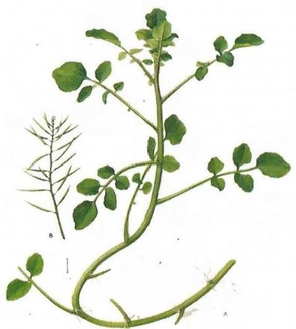
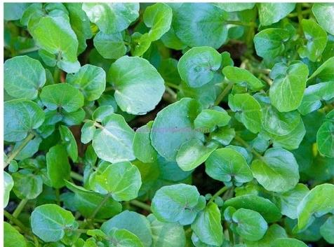

13.DỀN ĐẤT
JUSSIAEA SUFFRUTICOSA.L
LUDWIGIA OCTOVALVIS (JACQ.)RAVEN

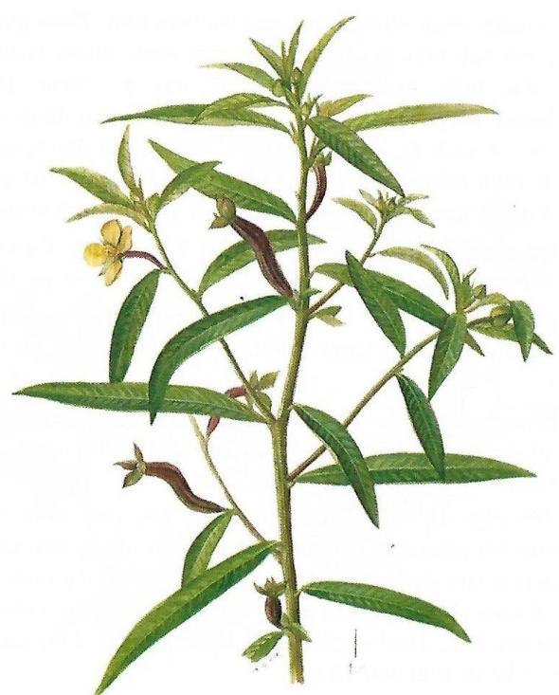

13. DỀN ĐẤT Jussiaea suffruticosa L.; Ludwigia octovalvis (Jacq.) Raven (Muồng dắt, Rau mương dứng, Phao năm – Lào)
Họ Rau dừa nước – Onagraceae
Cỏ sống nhiều năm. Thân mọc đứng, phân nhánh khá nhiều, cao khoảng 50–90 cm. Lá đơn mọc cách; phiến lá hình mũi mác, dài 4–7 cm, rộng 1,5–3 cm; mép nguyên, cuống lá ngắn.
Hoa không cuống, mọc đơn độc ở kẽ lá. Hoa có 4 cánh, màu vàng; nhị 8; bầu dài chúc xuống, khoảng 2 cm, hình 4 cạnh. Quả nang không cuống, ở đỉnh mang 4 lá đài bền; khi chín, quả nứt theo đường dọc.
Nơi sống: Mọc hoang trên các nương rẫy, bờ sông, trảng đất ẩm, vùng ở nửa rừng và những nơi tương đối ẩm tại các khu vực nhiệt đới; phân bố khá rộng ở Việt Nam. Ngoài ra còn gặp ở Trung Quốc, Lào và Campuchia.
Thu hái, chế biến: Có thể thu hái quanh năm. Lấy ngọn và lá non, vò kỹ rồi rửa sạch; sau đó đem luộc hoặc nấu canh để dùng.

18.RAU SAM
PORTULACA OLERACEA L.

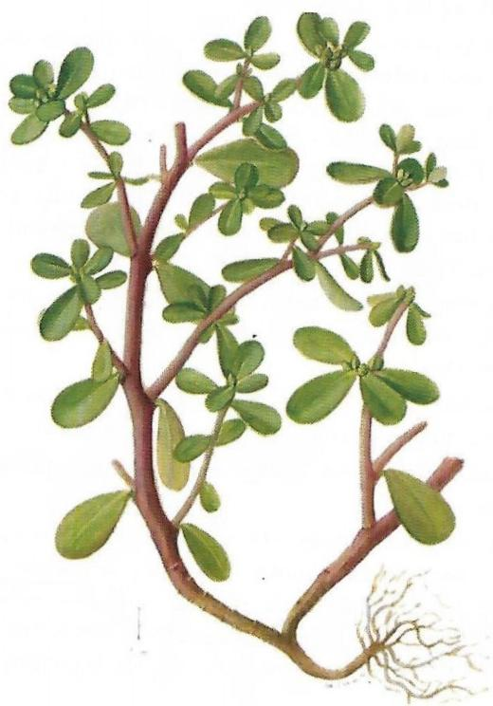

18.RAU SAM
PORTULACA OLERACEA L.
(Mã xỉ hiện, Rau ráng ngựa)
Họ Rau sam – Portulacaceae
Cỏ mọc một năm, thường sinh trưởng bò lan trên mặt đất. Thân có màu đỏ tím hoặc đỏ nhạt, dài khoảng 10–30 cm, phân nhiều cành. Lá mọc đối, mọng nước, không cuống; phiến lá hình bầu dục, màu sắc tương tự thân, dài 1,5–2 cm, rộng chừng 1 cm.
Hoa màu vàng, không cuống, thường mọc ở đầu cành. Quả nang hình cầu, mỏ mỏm tù; bên trong chứa nhiều hạt màu đen bóng.
Nơi sống: Cây mọc hoang trên các nương rẫy cũ, bờ ruộng, ven nương rãy, dọc đường và những nơi đất ẩm. Loài này khá phổ biến ở Việt Nam. Ngoài ra còn gặp ở Trung Quốc, Lào và Campuchia.
Thu hái, chế biến: Thu hái chủ yếu vào mùa Xuân và mùa Hạ. Dùng phần rau non (kể cả khi có hoa), nhặt rửa sạch, có thể ăn sống ngay (giòn, vị chua thanh, ngon) hoặc luộc chín tới để dùng; nếu nấu quá kỹ rau sẽ kém ngon và trở nên dai.
Có thể nấu canh với lạc sống giã nhỏ hoặc kết hợp cùng mắm tôm, nêm thêm mì chính. Rau cũng thích hợp làm nộm: rau tươi đem chần nhanh qua nước sôi, vớt ra để ráo rồi bóp nhẹ cho bớt vị hăng; sau đó trộn với muối, giấm và gừng (có thể cho thêm một ít lạc rang đã bóc vỏ).
Thành phần dinh dưỡng: Nước 93,6 g; protein 1,4 g; glucit 3 g; xơ 0,7 g; tro 1,3 g; canxi 85 mg; phốt pho 56 mg; sắt 1,5 mg; caroten 0,32 mg; vitamin B1 0,03 mg; B2 0,11 mg; PP 0,7 mg; vitamin C 26 mg. Ngoài ra còn có nhiều axit hữu cơ.
Chú ý: Rau tươi giã với muối, vò lấy nước rồi uống có tác dụng hỗ trợ trừ giun kim. Rau tươi giã nát, đắp lên mụn nhọt giúp thúc đẩy tiêu trừ, dễ hút ngòi. Ăn canh rau sam liên tục khoảng một tuần còn có thể hỗ trợ trong trường hợp đái ra máu.

14.MÀN MÀN TRẮNG
CLEOME GYNANDRA L.
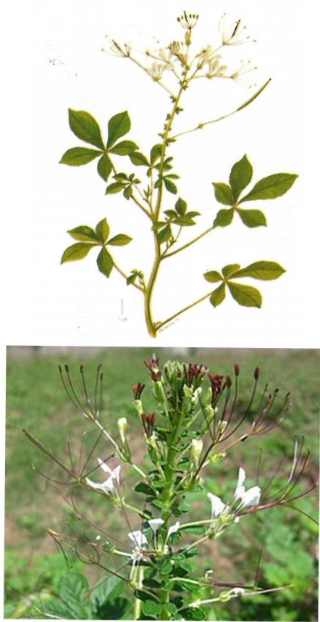

14.MÀN MÀN TRẮNG
CLEOME GYNANDRA L.
GYNANDROPSIS PENTAPHYLLA (L.) DC. — GYNANDRA (L.) BRIQUET
(Bát tá - Tày, Nùng)
Họ Bạch hoa — Capparaceae
Cỏ một năm, cao 20–80 cm; thân và cành có khía dọc. Lá hình kép chân vịt, gồm 5 lá chét; phiến lá hình mũi mác, dài 2,5–3,5 cm, rộng 0,7–2 cm. Hoa mọc thành chùm ở ngọn thân. Lá bắc dài 4; cánh hoa 4, màu trắng; nhị 6. Bầu hình trụ, có cuống riêng. Quả hình trụ, tương tự quả cải. Hạt hình thận, mép hạt có viền dạng mào.
Nơi sống: Loài mọc hoang ở dọc rừng thứ sinh, trên bãi hoang và ruộng bỏ. Phân bố rộng trong Việt Nam, đặc biệt ở các tỉnh miền núi và trung du. Ngoài ra, còn gặp ở Trung Quốc, Lào và Campuchia.
Thu hái, chế biến: Thu hái vào mùa Hè. Ngọn và lá non (loại bỏ hoa, quả), rửa sạch, muối dưa và ăn như rau cải. Có thể nấu canh.
Thành phần dinh dưỡng:
- Nước: 89,6 g
- Prôtêin: 3,1 g
- Gluxit: 3,0 g
- Xơ: 2,5 g
- Tro: 1,5 g
- Caroten: 2,6 mg
- Vitamin C: 25,6 mg
1. Rừng thứ sinh là rừng mọc lại sau khi đất rừng bị khai thác/điều biến.

15.RAU XƯƠNG CÁ
MYOSOTON AQUATICUM (L.)MOENCH.

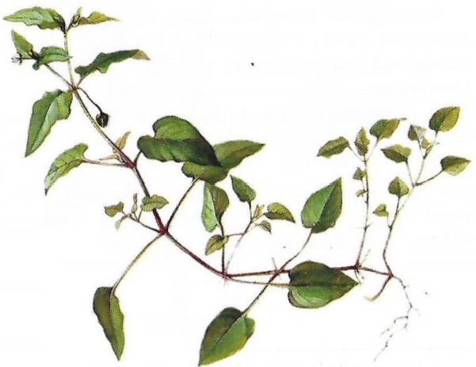
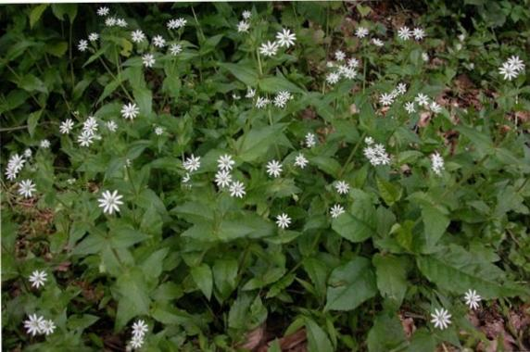

- RAU XƯƠNG CÁ
MYOSOTON AQUATICUM (L.)MOENCH.
Stellaria aquatica (L.) Scop.
· Malachium aquaticum (L.) Fries
(Rau hấp cá, Rau hến, Phồn lâu (cây), Cây phồn lâu)
Họ Cẩm chướng – Caryophyllaceae
Cỏ hằng năm, cao 10–20 cm. Thân bò lan; trên các đốt phát sinh rễ phụ. Lá đơn, mọc đối; phiến mỏng. Các lá phía dưới có cuống ngắn; lá phía trên gần như không cuống. Hoa mọc thành xim ở ngọn cành hoặc ở nách lá. Cánh hoa màu trắng, xẻ đôi sâu, tạo thành 2 thùy. Có 10 nhị; bao phấn đính ở gốc. Bầu một ô, có 5 vòi nhụy. Quả nang, hình thận.
Nơi sống: Loài mọc trên các nương rẫy cũ, đất ruộng hoang và những nơi ẩm thấp bị bỏ hoang. Phân bố khá phổ biến ở vùng trung du và khu vực đồng bằng nước ta. Ngoài ra còn gặp ở Trung Quốc và Lào.
Thu hái, chế biến: Thu hái vào các tháng 2–4. Ngọn non nhặt sạch, rửa kỹ, sau đó chế biến thành món ăn. Có thể dùng cho người mới ốm dậy ăn.
Thành phần dinh dưỡng (tham khảo):
Nước 89,7 g; protein 3,3 g; gluxit 1,4 g; xơ 3,7 g; tro 1,9 g; canxi 80 mg; phốt pho 1,2 mg; carôten 9,2 mg; vitamin C 48 mg.

16.RAU MUỐI
CHENOPODIUM ALBUML

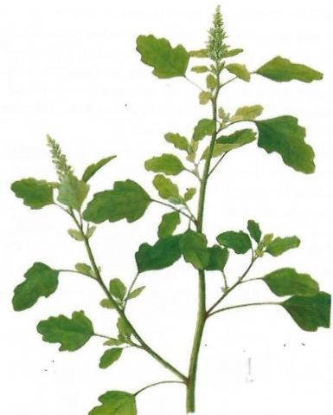
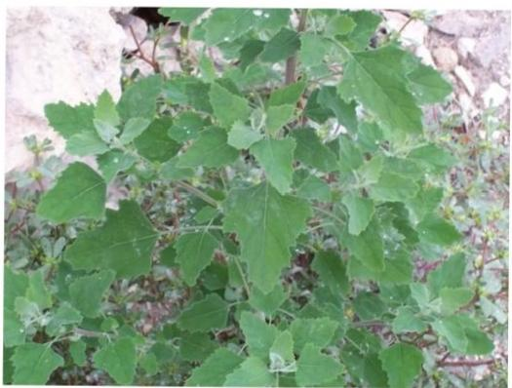

16.RAU MUỐI
CHENOPODIUM ALBUM L.

Rau muối (Chenopodiaceae)
Là một loài cỏ hằng niên, chiều cao khoảng 0,4–0,8 m. Lá mọc so le, có cuống. Phiến lá thường hình thoi, dài 3–6 cm, rộng 2–5 cm; bờ mép khía răng cưa to. Mặt trên màu lục sẫm, mặt dưới phủ lông mịn trắng bạc, khiến bề mặt lá có cảm giác như phủ một lớp bột hoặc đọng muối.
Cụm hoa thường mọc ở tận ngọn cành, dài 6–10 cm. Hoa nhỏ, kích thước 4–5 mm. Lá bắc dài màu trắng, khoảng 5 mm; không có cánh hoa. Nhị 5, dính ở gốc. Bầu hình cầu, đỉnh hơi thuôn nhọn, vòi nhụy đơn. Nhụy có 2. Quả bế hình thành bên trong bao hoa tồn tại. Hạt màu đen, bóng.
Nơi sống
Loài mọc hoang ở các thung lũng ẩm thấp, ruộng bỏ hoang và ven nương rẫy cũ. Ở Việt Nam, rau muối phân bố khá phổ biến, đặc biệt gặp ở vùng giồng bàng và trung du. Ngoài ra, còn thấy ở Trung Quốc, Lào và Campuchia.
Thu hái và chế biến
Có thể thu hái vào mùa Xuân và mùa Hạ, tốt nhất là trước thời điểm cây ra hoa để vị ngon hơn. Ngọn non được nhặt sạch, rửa kỹ, chần qua nước sôi rồi đem xào với hành, muối, mì chính. Ngoài ra, có thể luộc (đổ bỏ nước) hoặc nấu canh: nấu chín vừa tới, tránh nấu quá lâu để rau không bị nồng vị.
Thành phần dinh dưỡng
Nước: 87,7 g; protein: 5,3 g; gluxit: 1,2 g; xơ (XD): 3,6 g; tro: 2,2 g; canxi: 132 mg; phốt pho: 2,8 mg; carôten: 5,6 mg; vitamin C: 108 mg.

17.VẢY ỐC
ROTALA ROTUNDIFOLIA (WILLD.)KOEHNE

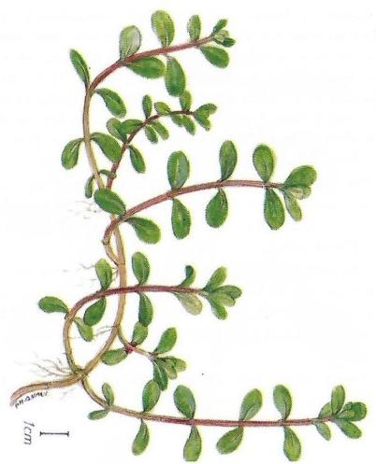
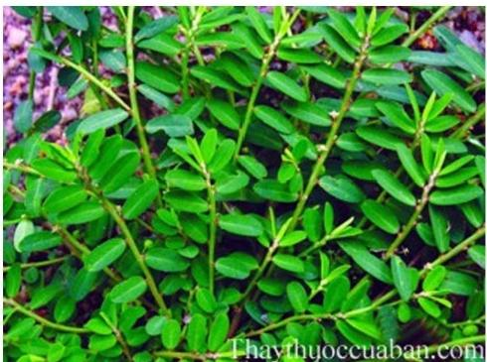

17.VẢY ỐC
ROTALA ROTUNDIFOLIA (WILLD.)KOEHNE
(Có vảy,Nắp ốc,Luân thảo lá tròn)

Họ Bàng lăng – Lythraceae
Cây nhỏ, sống hằng năm, thường mọc bò trên mặt đất, bám trên các bờ bãi và ven đường. Thân vuông, dọc theo các đốt phát sinh nhiều rễ phụ. Lá mọc đối; phiến lá gần tròn hoặc hình trứng, dài 1–2 cm, rộng 0,5–1,6 cm; gốc lá hình tim, không có cuống.
Cụm hoa mọc ở ngọn, dạng bông, dài 3–6 cm, phân nhánh nhiều. Hoa nhỏ, đài hình chuông chia thùy 4 ở đỉnh; cánh hoa màu nâu nhạt.
Quả nang hình trứng ngược, có mỏ, gồm 3–4 van.
Nơi sống: Ruộng hoang, ven đường, nơi ẩm ướt hoặc đất bùn. Cây phân bố khá phổ biến ở Việt Nam. Ngoài ra còn gặp ở Trung Quốc, Lào và Cam-pu-chia.
Thu hái, chế biến: Thu hái chủ yếu vào mùa Xuân và mùa Hạ. Ngọn non rửa sạch, có thể luộc hoặc nấu canh.
Thành phần dinh dưỡng: Caroten 2,6 mg; vitamin C 17,3 mg.
Ghi chú: Cần tránh nhầm cây với vảy ốc (rau “vảy ốc”) Pratia begoniifolia Lindl. Rau “vảy ốc” thuộc họ Hoa chuông (Campanulaceae), thường mọc ven rừng trên nương rẫy cũ; là một loại cỏ bò, thân màu tím hoặc nâu, có nhựa mủ trắng; lá có cuống ngắn và mép lá có răng cưa.

19.NÚC NÁC
OROXYLUM INDICUM(L.)VENT.

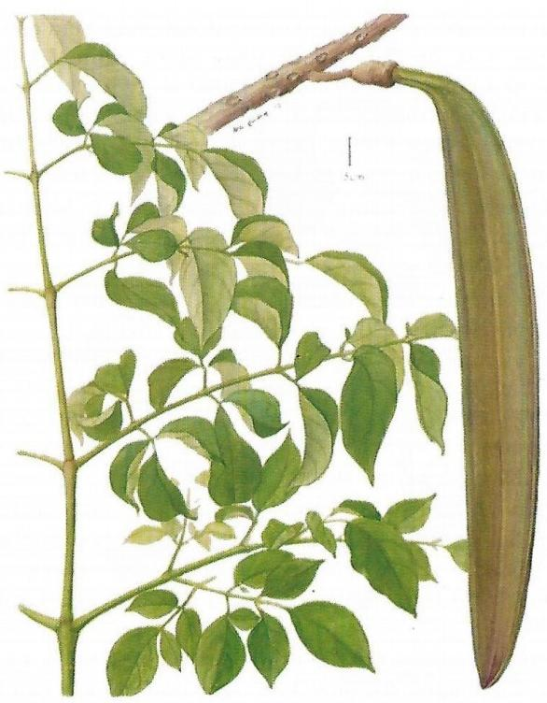

19. NÚC NẮC (NúC NÁC) —
OROXYLUM INDICUM (L.) Vent.
Họ: Chùm ớt (Bignoniaceae)
Mô tả:
Cây gỗ cao 8–15 m, hoặc hơn; thân thường chỉ phân cành ở phần ngọn. Lá lông chim, dài tới 2 m, thường 2–3 lần kép; lá chét có cuống ngắn. Phiến lá hình trứng dài, kích thước khoảng 8–15 cm, rộng 5–6 cm; đầu nhọn, mép nguyên.
Hoa: Hoa lớn, màu nâu đỏ, mọc thành chùm ở đầu cành; chùm hoa dày, dài. Tràng hoa hình chuông, phần gốc hơi phình rồi loe rộng ở phía đỉnh; có 5 thùy, các thùy không đều.
Quả & hạt: Quả nang rất to, có thể dài đến 1 m, dẹt và hơi cong. Hạt nhiều, có cánh màng rộng, trông như hình “con buồm”.
Nơi sống:
Thường gặp trong rừng thưa, rừng thứ sinh, nơi có đủ ánh sáng; cũng mọc trên nương rẫy cũ. Phân bố khá phổ biến ở Việt Nam. Ngoài ra còn thấy ở Trung Quốc, Lào và Campuchia.
Thu hái, chế biến
- Thu hái: Hoa và quả vào mùa hạ. Lá có thể thu hái quanh năm.
- Chế biến & dùng:
- Lá non: luộc bỏ nước, dùng để chấm mắm; cũng có thể dùng lá non, hoa và quả non để xào hoặc nấu canh.
- Quả non: luộc chín cho bớt vị, cạo bỏ phần vỏ ngoài, rồi thái lát mỏng để chấm mắm ăn.
Thành phần dinh dưỡng
- Nước: 87,2 g
- Protein: 3,2 g
- Gluxit: 7 g
- Xơ: 1,9 g
- Tro: 0,7 g
- Caroten: 3 mg
- Vitamin C: 8,9 mg
Chú ý
- Hạt núc nác (mực hò điệp) dùng với nước và đường phèn (hoặc keo mạch nha) uống để chữa ho khan, viêm phế quản.
- Hạt sấy khô rồi tán nhỏ có thể uống với mục đích giảm đau dạ dày khi dùng theo cách phù hợp; hoặc rắc lên các vùng lở loét, mụn nhọt lâu ngày chưa liền miệng.
- Vỏ cây được xem là vị thuốc bổ; đồng thời có thể dùng để chữa dị ứng ngoài da và một số chứng sơn lở.

20.RAU SUÔT DOI
MEMORRIALIS HIRTA(BLUME)WEDD.

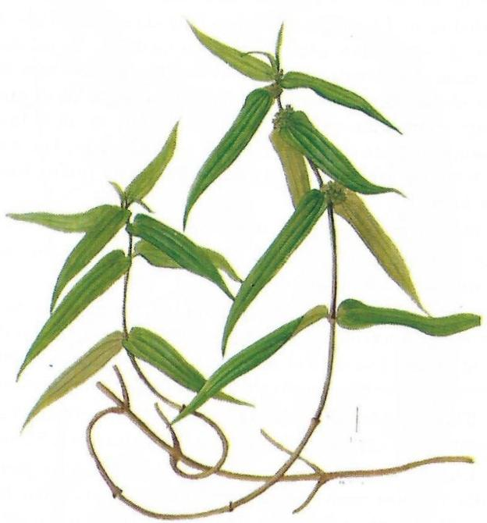

20. RAU SUỐT DÒI
MEMORIALIS HIRTA (BLUME) WEDD.
Pouzolzia hirta Hassk.
(bọ mầm lá dời)
Họ: Gai-Urticaceae
Cây thảo hoặc dây leo thân bụi sống nhiều năm, cao khoảng 1–1,5 m. Thân và cành già có màu đỏ, gần như không có lông. Lá mọc đối, phiến lá hình mác thuôn, đầu nhọn, gốc hình tim; dài 3,5–7 cm, rộng 1–2 cm, mang 3 gân rõ từ gốc. Mép lá nguyên; cuống lá rất ngắn.
Cụm hoa dạng xim tán hình cầu, mọc ở nách lá. Trong mỗi xim có thể có toàn hoa lưỡng tính, hoặc toàn hoa cái, hoặc cả hai dạng hoa. Hoa đực có 5 mảnh bao hoa và 5 nhị. Hoa cái gần như không cuống. Quả hình trứng.
Nơi sống: Mọc hoang ở rừng thưa và dọc các khu vực rừng nương rẫy, trên các bãi hoang, nơi thoáng sáng; phân bố phổ biến ở Việt Nam. Ngoài ra còn gặp ở Trung Quốc và Lào.
Thu hái, chế biến: Có thể thu hái quanh năm. Dùng ngọn non (trừ phần khi đang ra hoa), rửa sạch, sau đó nấu canh với mắm, ăn kèm với mì chính.

21.MẦM ĐÁ
PELLIONIA REPENS (LOUR.)MERR
Pellionia daveauana N.E.Br
(Sam dá bò,Tai dá)

## Họ Gai-Urticaceae
Cỏ nhỏ, mọc bám trên đá hoặc bò trên cây mục, thân mềm mọng nước, sinh rễ từ các đốt. Lá đơn, mọc cách, không cuống; phiến lá thường màu trắng ở mặt trên, màu tím ở mặt dưới, hình trái xoan, ở gốc có thẹo rõ, dài 3–4 cm, rộng 1,5–2,5 cm; mép lá gợn sóng. Cụm hoa ở nách lá, có cuống dài.
Hoa đơn tính. Hoa đực có cuống, xếp thành xim thưa; hoa cái không cuống, xếp thành xim dày dặn. Bao hoa mẫu 5. Nhị 5, đối diện với các lá dài.
Nơi sống: Cây mọc hoang ở các vách đá, ven suối ẩm và trong bóng tối dưới các chùm bụi rậm rạp. Phân bố khá phổ biến ở miền Bắc và miền Trung Việt Nam, đồng thời còn gặp ở Trung Quốc và Lào.
Thu hái, chế biến: Có thể thu hái quanh năm. Nhặt lấy ngọn và lá non, rửa sạch rồi nấu canh.
Thành phần dinh dưỡng: Nước 86,4 g; protein 2,4 g; gluxit 8,3 g; xơ 1,8 g; tro 1,1 g; caroten 2,6 mg; vitamin C 50 mg.

21.MÂM ĐÁ
PELLIONIA REPENS (LOUR.)MERR
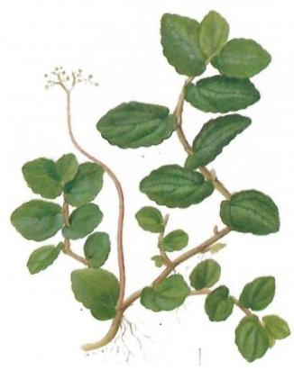
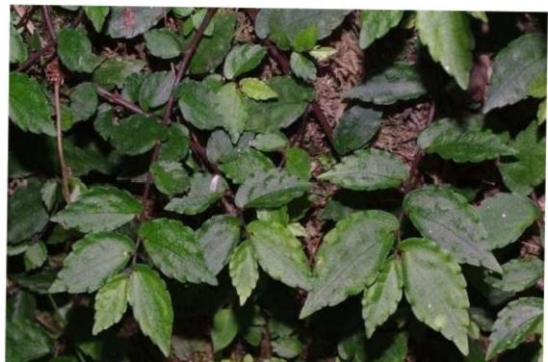

## 22. BỌ MẦM
POUZOLZIA ZEYLANICA (L.) BENN.
Pouzolzia indica Gaud. (Thuốc dòi, rau dại, đay mõ)
Họ: Gai-Urticaceae
Cây cao 40–50 cm, sống dạng bụi, thân phân nhánh và có rễ mọc trên các mấu ở phần gốc. Lá đơn, mọc so le, có lá kèm dạng dải; phiến lá hình mác hoặc hình trứng, dài 4–8 cm, rộng 1–2 cm. Mặt lá màu lục; lúc non có thể đỏ. Méplá nguyên, ở gốc có 3 gân rõ.
Cụm hoa mọc ở nách lá, dạng xim co (co cụm), không có cuống. Hoa đực gồm 4 lá dài và 4 nhị; hoa cái có bao hoa dạng túi, bầu mang vòi dài và mảnh.
Nơi sống: Cây mọc hoang dại ở bờ ruộng, ven suối, những nơi ẩm mát. Phân bố rộng rãi tại Việt Nam; cũng có ở Lào và Campuchia.
Thu hái, chế biến: Có thể thu hái quanh năm. Dùng ngọn và lá non, rửa sạch rồi nấu canh.
Thành phần dinh dưỡng: Caroten 1,6 mg; vitamin C 4,7 mg.
Ghi chú: Củ cây bọ mầm có thể dùng làm thuốc chữa bệnh phổi, đặc biệt các chứng ho kéo dài hoặc ho lao. Lá có thể cho vào lọ đựng để diệt dòi.

22.BỌ MẦM
POUZOLZIA ZEYLANICA (L.)BENN
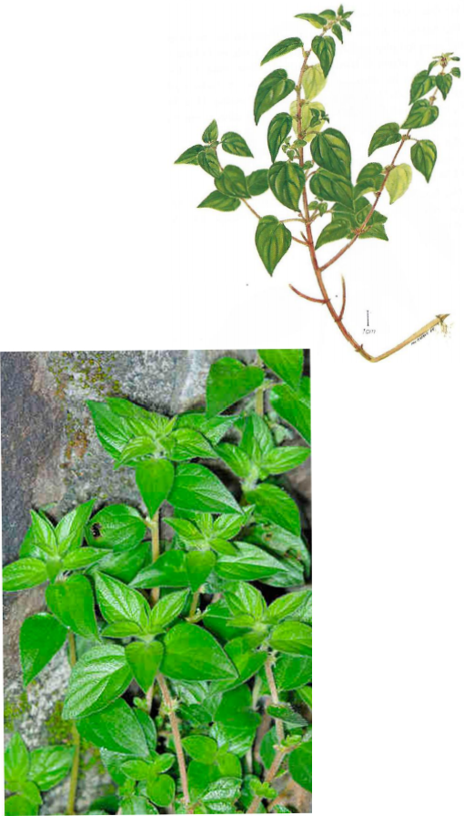

### 23. NHÖT — NHÉO
POUZOLZIA SANGUINEA (BLUME) MERR.
Pouzolzia viminea (Wall.) Wedd.
(Đay rùng)
Họ: Urticaceae (Dâu tằm)
Cây bụi tròn, có thể vươn dài tới 6–7 m; sinh trưởng tốt ở những nơi đất giàu dinh dưỡng, ưa sáng, đồng thời có khả năng vươn leo, phát triển như một dây leo. Lá đơn mọc cách, có lá kèm và cuống lá rõ rệt; phiến lá hình mác, dài 7–8 cm, rộng 3–4 cm. Mặt trên màu lục sẫm, mép lá khía răng cưa; gốc lá có 3 gân.
Cụm hoa mọc ở nách lá, dạng xim co, không có cuống. Hoa đơn tính: hoa đực có 4 lá đài và 4 nhị; hoa cái nằm trong bao hoa hình thìa, vòi nhụy dài và mảnh.
Nơi sống: Mọc ven rừng, ven suối, trong các khu vực thoáng sáng. Ở Việt Nam, cây khá phổ biến, đặc biệt tại các tỉnh miền núi. Ngoài ra còn gặp ở Lào và Campuchia.
Thu hái, chế biến: Có thể thu hái quanh năm. Ngọn và lá non hái về rửa sạch, vò kỹ; sau đó nấu canh với mắm và mì chính, dùng như một loại rau ăn.

23.NHÖT NHEO
POUZOLZIA SANGUINEA(BLUME)MERR.
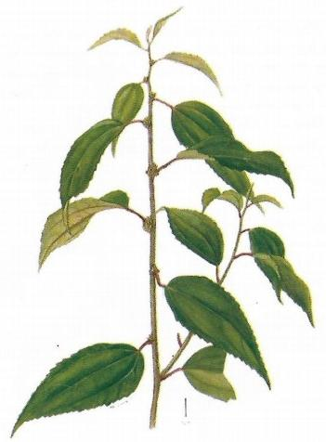

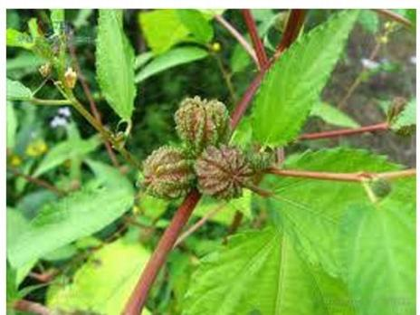

- LÁ LỐT
PIPER LOLOT C.DC.

Họ Hồ tiêu (Piperaceae).
Cây thường mọc leo, bám trên các thân cây gỗ lớn. Thân mềm, có lông, mang mùi thơm nồng đặc trưng. Lá hình tim, có cuống. Phiến lá dài 6–13 cm, rộng 5–8,5 cm; mặt dưới có lông. Gốc lá có 5–7 gân xuất phát từ cuống. Cuống lá dài khoảng 2,5 cm.
Cụm hoa mọc thành dạng bông; hoa đực và hoa cái khác gốc. Bông cái dài khoảng 1 cm, màu vàng, phủ lông. Lá bắc tròn, bầu nhẵn, hình trứng; vòi nhụy chẻ 3.
Nơi sinh sống: mọc hoang trong rừng già, nơi râm mát; dọc các bãi cát ven sông suối. Phân bố phổ biến ở Việt Nam. Ngoài ra, còn gặp ở Trung Quốc và Lào.
Thu hái, chế biến: dùng lá tươi luộc chung với các loại rau khác; khi nấu có mùi thơm hắc, vị hơi cay. Lá dùng làm rau gia vị nấu canh với cua, ếch, ba ba; xào với thịt trâu, thịt bò. Ngoài ra, còn được dùng để gói chả (chả lá lót).
Thành phần dinh dưỡng (ước tính): Nước 86,5 g; protein 4,3 g; gluxit 5,4 g; xơ 2,5 g; tro 1,3 g; canxi 260 mg; phốt pho 980 mg; sắt 0,4 mg; caroten 8,1 mg; vitamin C 34 mg.
Ghi chú: Lá khô sắc uống có thể dùng để chữa đau xương, thắp (hỗ trợ) khớp, và làm giảm ra mồ hôi ở tay chân.

107.LÁ LỐT
PIPER LOLOTC.DC,

